

*Questa Associazione U.I.C.I. di Salerno, con la presente organizza e*

*comunica che i momenti di svago e di aggregazione sociale continuano con un'altra escursione targata U.I.C.I. Salerno*

*“****Pietrelcina e San Giovanni Rotondo” per il giorno 4 maggio 2019***

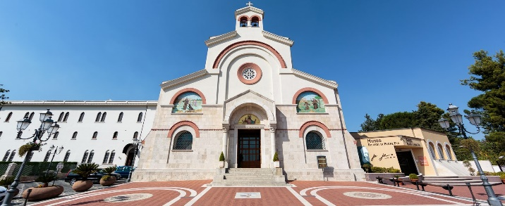**Il programma della giornata è il seguente**:

*Arrivo in mattinata a* ***Pietrelcina*** *dove si assisterà alla Santa Messa e si visiteranno i luoghi natali di San Pio, dopodiché si proseguirà per San Giovanni Rotondo dove si pranzerà e subito dopo si visiterà la* ***Chiesa di Santa Maria delle Grazie*** *luogo Sacro dove riposano le spoglie del Santo e si potranno anche visitare le stanze del convento dove viveva Padre Pio.*

***Il costo on inclusive è di euro******45,00****.*

***Vi aspettiamo numerosi, facendoci pervenire le prenotazioni entro e non oltre il prossimo 23 Aprile.***

***alla segreteria dell’UICI, al numero: 089/797256;***

*I punti di partenze e gli orari saranno comunicati dalla segreteria Sezionale almeno 2 giorni prima della partenza.*

*In attesa di incontrarci presto e di vivere un’altra bella e serena giornata insieme, Vi auguro una Felice e Santa Pasqua a tutti Voi Cari Soci e le vostre famiglie.*

***Il consigliere delegato turismo Il Presidente UICI Salerno***

***sport e tempo libero Dott. Raffaele Rosa***

***Germano Verrone***